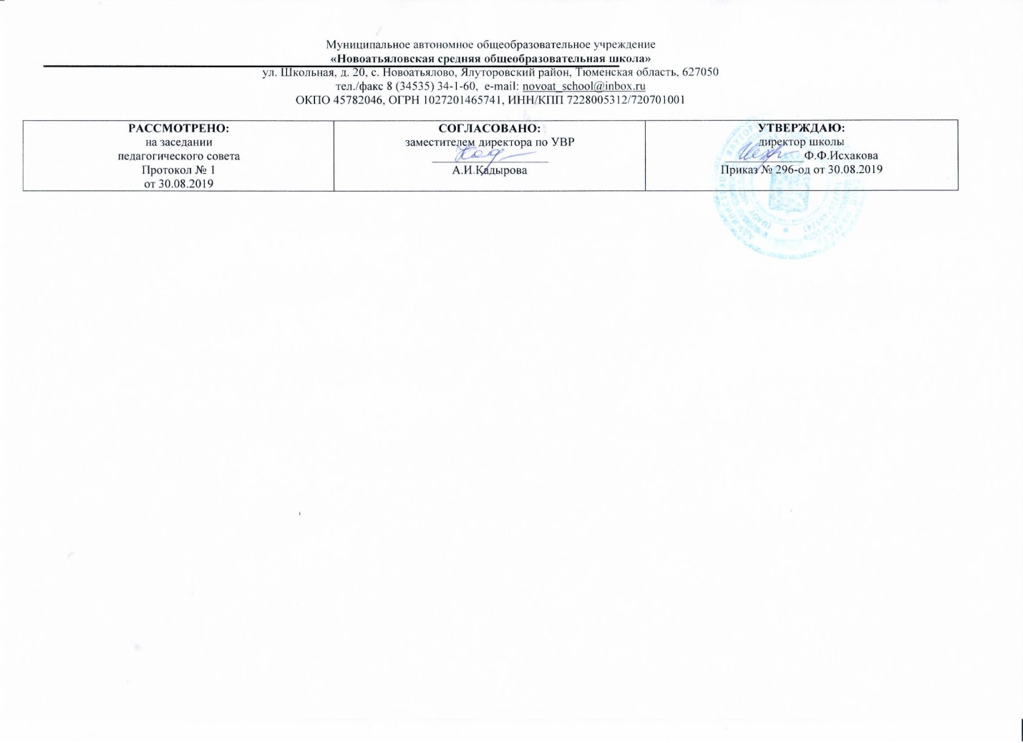

**Рабочая программа по**

**изобразительному искусству**

6 класс

(основное общее образование)

Составитель РП:

С.А. Рахматулина

учитель ИЗО/I кв. категория

2019 – 2020 учебный год

**Планируемые предметные результаты освоения учебного предмета, курса**

**Предметные результаты** характеризуют опыт учащихся в художественно-творческой деятельности, который приобретается и закрепляется в процессе освоения учебного предмета:

* формирование основ художественной культуры обучающихся как части их общей духовной культуры, как особого способа познания жизни и средства организации общения; развитие эстетического, эмоционально-ценностного видения окружающего мира; развитие наблюдательности, способности к сопереживанию, зрительной памяти, ассоциативного мышления, художественного вкуса и творческого воображения;
* развитие визуально-пространственного мышления как формы эмоционально-ценностного освоения мира, самовыражения и ориентации в художественном и нравственном пространстве культуры;
* освоение художественной культуры во всем многообразии ее видов, жанров и стилей как материального выражения духовных ценностей, воплощенных в пространственных формах (фольклорное художественное творчество разных народов, классические произведения отечественного и зарубежного искусства, искусство современности);
* воспитание уважения к истории культуры своего Отечества, выраженной в архитектуре, изобразительном искусстве, в национальных образах предметно-материальной и пространственной среды, в понимании красоты человека;
* приобретение опыта создания художественного образа в разных видах и жанрах визуально-пространственных искусств: изобразительных (живопись, графика, скульптура), декоративно-прикладных, в архитектуре и дизайне; приобретение опыта работы над визуальным образом в синтетических искусствах (театр и кино);
* приобретение опыта работы различными художественными материалами и в разных техниках в различных видах визуально-пространственных искусств, в специфических формах художественной деятельности, в том числе базирующихся на ИКТ (цифровая фотография, видеозапись, компьютерная графика, мультипликация и анимация);
* развитие потребности в общении с произведениями изобразительного искусства, освоение практических умений и навыков восприятия, интерпретации и оценки произведений искусства; формирование активного отношения к традициям художественной культуры как смысловой, эстетической и личностно-значимой ценности;
* осознание значения искусства и творчества в личной и культурной самоидентификации личности;
* развитие индивидуальных творческих способностей обучающихся, формирование устойчивого интереса к творческой деятельности.

**Содержание учебного предмета, курса**

**1 Раздел «Виды изобразительного искусства и основы образного языка» (7 ч)**

Тема. **Изобразительное искусство в семье пластических искусств**

Беседа об искусстве и его видах. Пластические или пространственные виды искусства и их деление на три группы: изобразительные, конструктивные и декоративные. Общие основы и разное назначение в жизни людей. Виды изобразительного искусства: живопись, графика, скульптура. Художественные материалы и их выразительность в изобразительном искусстве.

Тема. **Рисунок — основа изобразительного творчества**

Рисунок — основа мастерства художника. Творческие задачи рисунка.

Виды рисунка. Подготовительный рисунок как этап в работе над произведением любого вида пластических искусств. Зарисов­ка. Набросок с натуры. Учебный рисунок. Рисунок как самосто­ятельное графическое произведение. Графические материалы и их выразительные возможности.

Тема. **Линия и ее выразительные возможности**

Выразительные свойства линии, виды и характер линии. Условность и образность линейного изображения. Ритм линий, ритмическая организация листа. Роль ритма в создании образа. Линейные графические рисунки известных художников.

Тема. **Пятно как средство выражения. Композиция как ритм пятен**

Пятно в изобразительном искусстве. Роль пятна в изображе­нии и его выразительные возможности.

Понятие силуэта. Тон и тональные отношения: темное — свет­лое. Тональная шкала. Композиция листа. Ритм пятен. Домини­рующее пятно. Линия и пятно.

Тема. **Цвет. Основы цветоведения**

Основные и составные цвета. Дополнительные цвета. Цвето­вой круг. Теплые и холодные цвета. Цветовой контраст. Насыщен­ность цвета и его светлота. Изучение свойств цвета.

Тема. **Цвет в произведениях живописи**

Понятия «локальный цвет», «тон», «колорит», «гармония цве­та». Цветовые отношения. Живое смешение красок. Взаимодейст­вие цветовых пятен и цветовая композиция. Фактура в живопи­си. Выразительность мазка. Выражение в живописи эмоциональ­ных состояний: радость, грусть, нежность и т. д.

Тема. **Объемные изображения в скульптуре**

Выразительные возможности объемного изображения. Связь объема с окружающим пространством и освещением. Художественные материалы в скульптуре: глина, камень, металл, дерево и др.— и их выразительные свойства.

Тема. **Основы языка изображения**

Беседа. Обобщение материала темы: виды изобразительного искусства, художественные материалы и их выразительные воз­можности, художественное творчество и художественное воспри­ятие, зрительские умения.

.

**2 Раздел «Мир наших вещей. Натюрморт» (8ч)**

Тема. **Реальность и фантазия в творчестве художника**

Беседа. Во все времена человек создавал изображения окру­жающего его мира. Изображение как познание окружающего ми­ра и отношение к нему человека. Условность и правдоподобие в изобразительном искусстве. Реальность и фантазия в творчес­кой деятельности художника. Выражение авторского отношения к изображаемому. Выразительные средства и правила изображе­ния в изобразительном искусстве. Почему люди хранят произве­дения изобразительного искусства и высоко ценят, передавая из поколения в поколение?

Тема. **Изображение предметного мира — натюрморт**

Многообразие форм изображения мира вещей в истории ис­кусства. О чем рассказывают изображения вещей. Появление жа­нра натюрморта. Натюрморт в истории искусства. Натюрморт в живописи, графике, скульптуре.

Плоскостное изображение и его место в истории искусства. Повествовательные, рассказывающие свойства плоских рисунков. Знаковость и декоративность плоского изображения в древности и в XX веке.

Тема. **Понятие формы. Многообразие форм окружающего мира**.

Многообразие форм в мире. Понятие формы. Линейные, плоскостные и объемные формы. Плоские геометрические тела, которые можно увидеть в основе всего многообразия форм. Фор­мы простые и сложные. Конструкция сложной формы. Правила изображения и средства выразительности. Выразительность формы.

Тема. **Изображение объема на плоскости и линейная перспектива**

Плоскость и объем. Изображение как окно в мир. Когда и по­чему возникли задачи объемного изображения? Перспектива как способ изображения на плоскости предметов в пространстве. Правила объемного изображения геометрических тел. Понятие ра­курса.

Тема. **Освещение. Свет и тень**

Освещение как средство выявления объема предмета. Источ­ник освещения. Понятия «свет», «блик», «полутень», «собствен­ная тень», «рефлекс», «падающая тень». Богатство выразительных возможностей освещения в графике и живописи. Свет как сред­ство организации композиции в картине.

Тема. **Натюрморт в графике**

Графическое изображение натюрмортов. Композиция и образ­ный строй в натюрморте: ритм пятен, пропорций, движение и по­кой, случайность и порядок. Натюрморт как выражение художни­ком своих переживаний и представлений об окружающем его ми­ре. Материалы и инструменты художника и выразительность художественных техник.

Гравюра и ее виды. Выразительные возможности гравюры. Печатная форма (матрица) и оттиски.

Тема. **Цвет в натюрморте**

Цвет в живописи и богатство его выразительных возможно­стей. Собственный цвет предмета (локальный) и цвет в живопи­си (обусловленный). Цветовая организация натюрморта — ритм цветовых пятен. Разные видение и понимание цветового состоя­ния изображаемого мира в истории искусства. Выражение цветом в натюрморте настроений и переживаний художника.

Тема. **Выразительные возможности натюрморта (обобщение темы)**

Итоговая беседа. Предметный мир в изобразительном искус­стве. Выражение в натюрморте переживаний и мыслей художни­ка, его представлений и представлений людей его эпохи об ок­ружающем мире и о самих себе. Жанр натюрморта и его разви­тие. Натюрморт в искусстве XIX—XX веков. Натюрморт и выражение творческой индивидуальности художника.

**3 Раздел «Вглядываясь в человека. Портрет» (11 ч)**

Тема. **Образ человека — главная тема искусства**

Беседа. Изображение человека в искусстве разных эпох. Ис­тория возникновения портрета. Портрет как образ определенного реального человека. Портрет в искусстве Древнего Рима, эпохи Возрождения и в искусстве Нового времени. Парадный портрет и лирический портрет. Проблема сходства в портрете. Выражение в портретном изображении характера человека, его внутреннего мира.

Портрет в живописи, графике, скульптуре. Великие художни­ки-портретисты.

Тема. **Конструкция головы человека и ее пропорции**

Закономерности в конструкции головы человека. Большая цельная форма головы и ее части. Пропорции лица человека. Средняя линия и симметрия лица. Величина и форма глаз, носа, расположение и форма рта. Подвижные части лица, мимика.

Тема. **Изображение головы человека в пространстве**

Повороты и ракурсы головы. Соотношение лицевой и череп­ной частей головы, соотношение головы и шеи. Большая форма и детализация. Шаровидность глаз и призматическая форма носа. Зависимость мягких подвижных тканей лица от конструкции кост­ных форм. Закономерности конструкции и бесконечность инди­видуальных особенностей и физиономических типов.

Тема. **Графический портретный рисунок и выразительность образа человека**

Образ человека в графическом портрете. Рисунок головы че­ловека в истории изобразительного искусства.

Индивидуальные особенности, характер, настроение человека в графическом портрете. Выразительные средства и возможности графического изображения. Расположение на листе. Линия и пят­но. Выразительность графического материала.

Тема. **Портрет в скульптуре**

Человек — основной предмет изображения в скульптуре. Скульптурный портрет в истории искусства. Выразительные воз­можности скульптуры. Материал скульптуры. Характер человека и образ эпохи в скульптурном портрете.

Тема. **Сатирические образы человека**

Правда жизни и язык искусства. Художественное преувеличе­ние. Отбор деталей и обострение образа. Сатирические образы в искусстве. Карикатура. Дружеский шарж.

Тема. **Образные возможности освещения в портрете**

Изменение образа человека при различном освещении. Посто­янство формы и изменение ее восприятия. Свет, направленный сбоку, снизу, рассеянный свет, изображение против света, конт­растность освещения.

Тема. **Портрет в живописи**

Роль и место живописного портрета в истории искусства. Обобщенный образ человека в живописи Возрождения, в XVII— XIX веках, в XX веке. Композиция в парадном и лирическом пор­трете. Роль рук в раскрытии образа портретируемого.

Тема. **Роль цвета в портрете**

Цветовое решение образа в портрете. Цвет и тон. Цвет и ос­вещение. Цвет как выражение настроения и характера героя пор­трета. Цвет и живописная фактура.

Тема. **Великие портретисты (обобщение темы)**

Выражение творческой индивидуальности художника в создан­ных им портретных образах. Личность художника и его эпоха. Личность героя портрета и творческая интерпретация ее художни­ком. Индивидуальность образного языка в произведениях великих художников.

**4 Раздел « Человек и пространство в изобразительном искусстве» (8 ч.)**

Тема. **Жанры в изобразительном искусстве**

Беседа. Предмет изображения и картина мира в изобразитель­ном искусстве. Изменения видения мира в разные эпохи. Жанры в изобразительном искусстве. Портрет. Натюрморт. Пейзаж. Тема­тическая картина: бытовой и исторический жанры. ***Зимняя природа в картинах тюменских художников. (РК)***

Тема. **Изображение пространства**

Беседа о видах перспективы в изобразительном искусстве. Вид перспективы как средство выражения, вызванное определен­ными задачами. Отсутствие изображения пространства в искусст­ве Древнего Египта, связь персонажей общим действием и сюже­том. Движение фигур в пространстве, ракурс в искусстве Древ­ней Греции и отсутствие изображения глубины. Пространство иконы и его смысл. Потребность в изображении глубины прост­ранства и открытие правил линейной перспективы в искусстве Возрождения. Понятие точки зрения. Перспектива как изобрази­тельная грамота. Нарушение правил перспективы в искусстве XX века и его образный смысл.

Тема. **Правила линейной и воздушной перспективы**

Перспектива — учение о способах передачи глубины прост­ранства. Плоскость картины. Точка зрения. Горизонт и его высо­та. Уменьшение удаленных предметов — перспективные сокраще­ния. Точка схода. Правила воздушной перспективы, планы воз­душной перспективы и изменения контрастности.

Тема. **Пейзаж — большой мир. Организация изображаемого пространства**

Пейзаж как самостоятельный жанр в искусстве. Превращение пустоты в пространство. Древний китайский пейзаж. Эпический и романтический пейзаж Европы.

Огромный и легендарный мир в пейзаже. Его удаленность от зрителя. Организация перспективного пространства в картине. Роль выбора формата. Высота горизонта в картине и его образ­ный смысл. ***Цветущая природа в произведениях тюменских художников и поэтов. (РК)***

Тема. **Пейзаж-настроение. Природа и художник**

Пейзаж-настроение как отклик на переживания художника. Многообразие форм и красок окружающего мира. Изменчивость состояний природы в течение суток. Освещение в природе. Кра­сота разных состояний в природе: утро, вечер, сумрак, туман, полдень. Роль колорита в пейзаже-настроении. ***Поэтический образ осени в национально – региональном искусстве. (РК)***

Тема. **Городской пейзаж**

Разные образы города в истории искусства и в российском ис­кусстве XX века.

Работа над графической композицией «Городской пейзаж». Желательны предварительные наброски с натуры. Возможен ва­риант коллективной работы путем создания аппликации из от­дельных изображений (общая композиция после предварительно­го эскиза). При индивидуальной работе тоже может быть исполь­зован прием аппликации. Необходимо обратить внимание на ритмическую организацию листа.

Тема. **Выразительные возможности изобразительного искусства.**

Беседа. Обобщение материала учебного года. Значение изоб­разительного искусства в жизни людей. Виды изобразительного искусства. Средства выразительности, основы образно-вырази­тельного языка и произведение как целостность. Конструктивная основа произведения изобразительного искусства.

Уровни понимания произведения искусства. Понимание искус­ства — труд души.

Эпоха, направление в искусстве и творческая индивидуаль­ность художника.

**Тематическое планирование с указанием количества часов, отводимых на освоение каждой темы**

|  |  |  |
| --- | --- | --- |
| **№ урока** | **Кол-во часов** | **Тема** |
|
| **1 четверть. Тема «Виды изобразительного искусства и основы их образного языка»** | | |
| 1 | 1 | Введение. Изобразительное искусство в семье пластических искусств. |
| 2 | 1 | Рисунок- основа изобразительного искусства. |
| 3 | 1 | Пятно как средство выражения Композиция как ритм пятен. |
| 4 | 1 | Цвет. Основы цветоведения. |
| 5 | 1 | Цвет в произведениях живописи. |
| 6 | 1 | Объемные изображения в скульптуре. |
| 7 | 1 | Основы языка изобразительного искусства. |
| **2 четверть. Тема: «Мир наших вещей. Натюрморт»** | | |
| 8 | 1 | Художественное познание: реальность и фантазия. |
| 9 | 1 | Изображение предметного мира- натюрморта. |
| 10 | 1 | Понятие формы Многообразие форм окружающего мира. |
| 11 | 1 | Изображение предмета на плоскости и линейная перспектива. |
| 12 | 1 | Освещение. Свет и тень. |
| 13-14 | 2 | Натюрморт в графике. Цвет в натюрморте. |
| 15 | 1 | Выразительные возможности натюрморта. |
| **3 четверть. Тема: «Вглядываясь в человека. Портрет в изобразительном искусстве»** | | |
| 16 | 1 | Образ человека- главная тема искусства. |
| 17 | 1 | Конструкция головы человека и ее пропорции. |
| 18 | 1 | Изображение головы человека в пространстве. |
| 19 | 1 | Графический портретный рисунок и выразительность образа человека. |
| 20 | 1 | Портрет в скульптуре. |
| 21 | 1 | Сатирические образы человека. |
| 22 | 1 | Образные возможности освещения в портрете. |
| 23 | 1 | Портрет в живописи. |
| 24 | 1 | Роль цвета в портрете. |
| 25 | 1 | Великие портретисты (обобщение темы) |
| **4 четверть. Тема: «Человек и пространство в изобразительном искусстве»** | | |
| 26 | 1 | Жанры в изобразительном искусстве.  ***Зимняя природа в картинах тюменских художников. (РК)*** |
| 27 | 1 | Изображение пространства. |
| 28- 29 | 2 | Правила линейной и воздушной перспективы. |
| 30-31 | 2 | Пейзаж- большой мир. Организация изображаемого пространства.  ***Цветущая природа в произведениях тюменских художников и поэтов. (РК)*** |
| 32 | 1 | Пейзаж- настроение. Природа и художник.  ***Поэтический образ осени в национально – региональном искусстве. (РК)*** |
| 33 | 1 | Городской пейзаж. |
| 34 | 1 | Выразительные возможности изобразительного искусства. Язык и смысл. |